 | ИСПОЛНИТЕЛЬНЫЙ КОМИТЕТ  НИЖНЕКАМСКОГО МУНИЦИПАЛЬНОГО РАЙОНА  РЕСПУБЛИКИ ТАТАРСТАН |  |  | ТАТАРСТАН РЕСПУБЛИКАСЫ  ТҮБӘН КАМА МУНИЦИПАЛЬ РАЙОНЫ  БАШКАРМА КОМИТЕТЫ
 | пр. Строителей, д. 12, г. Нижнекамск, 423570 |  |  | Төзүчеләр пр., 12 нче йорт, Түбән Кама шәһәре, 423570
 | ПОСТАНОВЛЕНИЕ  № 808 |  | КАРАР  26 июля 2024 г.
Об утверждении проекта планировки и проекта межевания территории объекта «Расширение обустройства Байданкинского нефтяного месторождения»
В соответствии со статьями 45 и 46 Градостроительного кодекса Российской Федерации, Уставом Нижнекамского муниципального района Республики Татарстан, учитывая протокол публичных слушаний от 11.07.2024 № 8, Исполнительный комитет Нижнекамского муниципального района постановляет:

1. Утвердить проект планировки и проект межевания территории объекта «Расширение обустройства Байданкинского нефтяного месторождения» (приложение № 1-6).

Проект размещен на официальном сайте Нижнекамского муниципального района в разделе «Нижнекамский муниципальный район – градостроительные документы – документация по планировке территории – Нижнекамский муниципальный район – Проект планировки и проект межевания территории объекта «Расширение обустройства Байданкинского нефтяного месторождения». Местоположение: Нижнекамский муниципальный район, Сухаревское сельское поселение, Каенлинское сельское поселение. Цель: для размещения линейных объектов.

Ссылка на размещение проекта: https://e-nkama.ru/gorozhanam/sfery-zhizni/stroitelstvo-i-nedvizhimost/gradostroitelstvo/dokumentatsiya-po-planirovke-territorii/selskie-poseleniya-nmr/

2. Отделу по связям с общественностью и средствам массовой информации обеспечить размещение настоящего постановления на официальном сайте Нижнекамского муниципального района Республики Татарстан, в газетах «Нижнекамская Правда» и «Туган як».

3. Контроль за исполнением настоящего постановления возложить
на начальника Управления градостроительной политики и архитектуры Исполнительного комитета Нижнекамского муниципального района Республики Татарстан Никитину О.А.

Исполняющий обязанности Руководителя,
заместитель Руководителя Р.С. Игтисамов

Приложение № 1
Утверждено
постановлением Исполнительного комитета Нижнекамского муниципального района
Республики Татарстан
от 26.07.2024 № 808

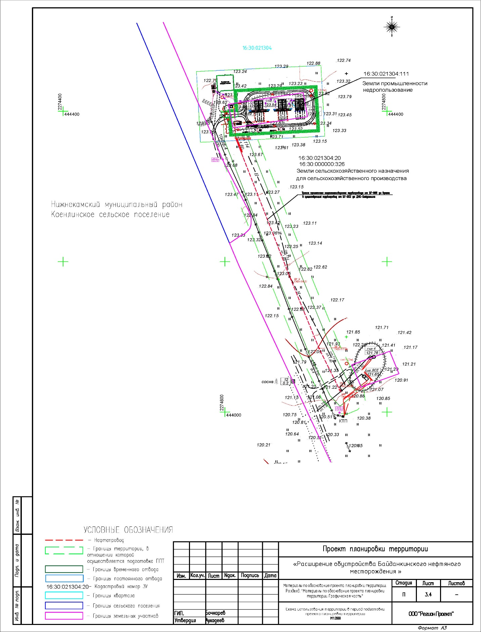
Схема

Приложение № 2
Утверждено
постановлением Исполнительного комитета Нижнекамского муниципального района
Республики Татарстан
от 26.07.2024 № 808

Схема

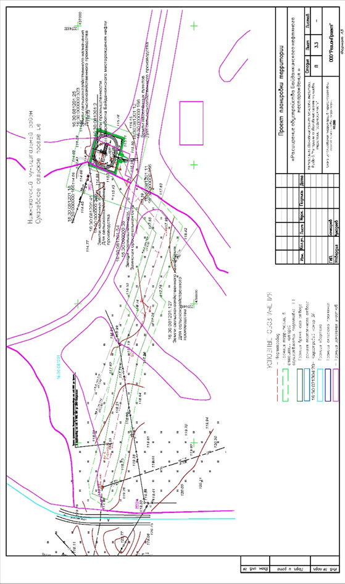

Приложение № 3
Утверждено
постановлением Исполнительного комитета Нижнекамского муниципального района
Республики Татарстан
от 26.07.2024 № 808
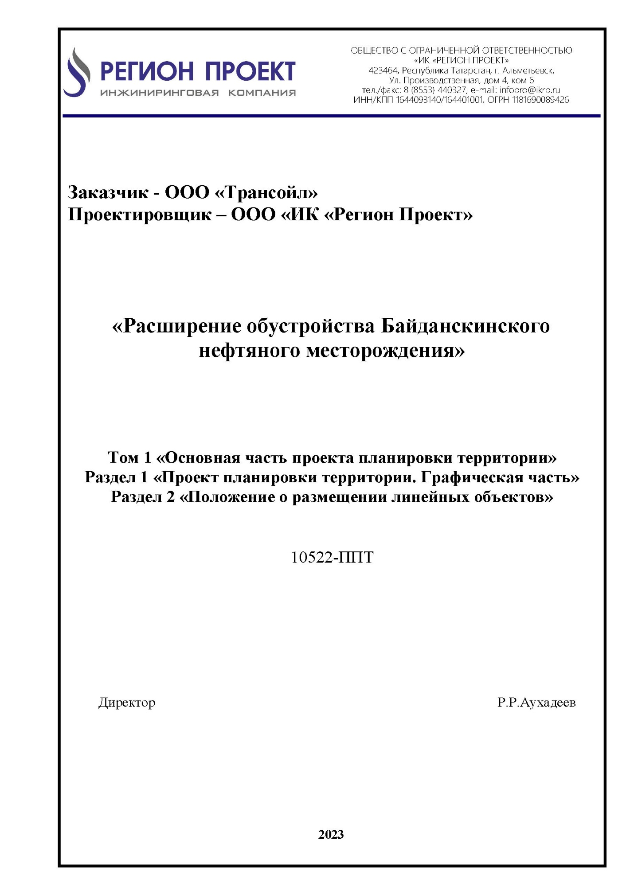

Приложение № 4
Утверждено
постановлением Исполнительного комитета Нижнекамского муниципального района
Республики Татарстан
от 26.07.2024 № 808
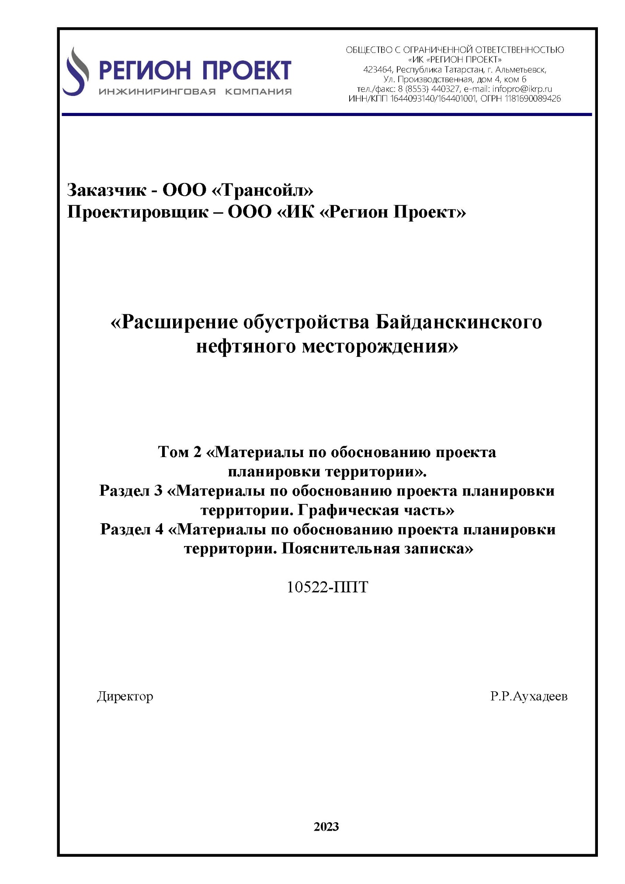
Приложение № 5
Утверждено
постановлением Исполнительного комитета Нижнекамского муниципального района
Республики Татарстан
от 26.07.2024 № 808
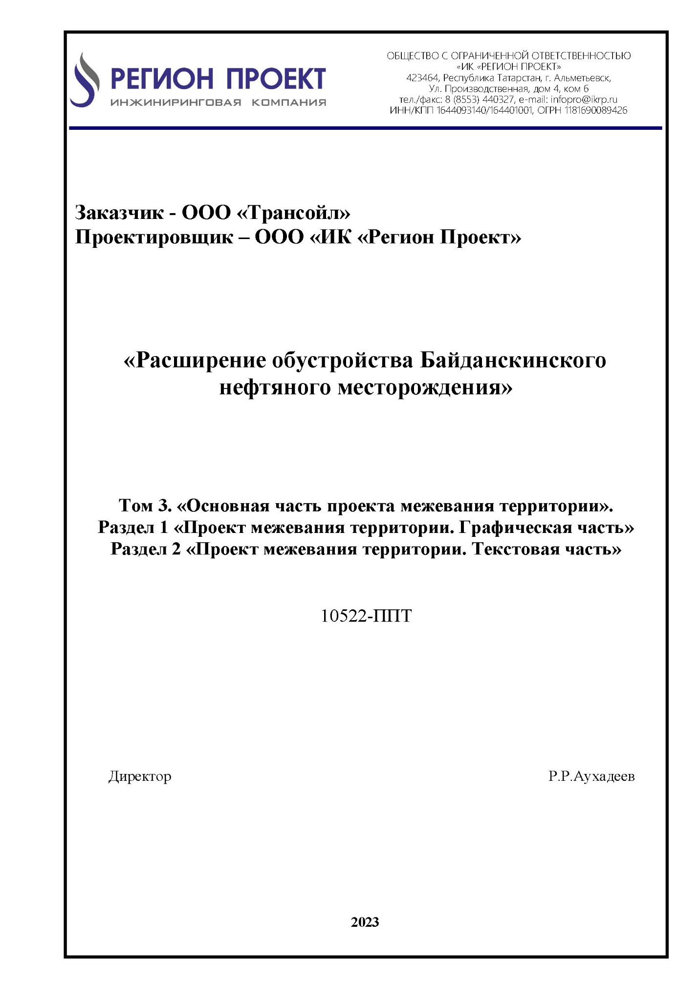
Приложение № 6
Утверждено
постановлением Исполнительного комитета Нижнекамского муниципального района
Республики Татарстан
от 26.07.2024 № 808
